GOVERNO DO ESTADO DO AMAZONAS
SECRETARIA DE ESTADO DE PRODUÇÃO RURAL – SEPROR
EDITAL DE CHAMADA PÚBLICA Nº 01/2018-SEPROR

CHAMADA PÚBLICA Nº 01/2018-SEPROR, para aquisição de gêneros alimentícios diretamente da Agricultura Familiar, no âmbito do Programa de Aquisição de Alimentos – modalidade Compra da Agricultura Familiar para Doação Simultânea, com dispensa de licitação, para doação a pessoas e famílias em situação de vulnerabilidade social, conforme com a Lei 11.326 de 24 de julho de 2003 e Resoluções nº 59/2013 e 62/2013 do GGPAA.
O Governo do Estado do Amazonas, pessoa jurídica de direito público, com sede à Av. Brasil, 513 - Compensa, Manaus - AM, 69036-110, inscrita no CNPJ sob o nº 04.312.369/0001-90, representado neste ato pelo Governador, Amazonino Armando Mendes, no uso de suas prerrogativas legais, e considerando o disposto no art.19 da Lei 10.696/2003, e no Termo de Adesão nº 88/2012, vem, por intermédio da Secretaria de Estado da Produção Rural - SEPROR, realizar Chamada Pública para aquisição de gêneros alimentícios, no âmbito do Programa de Aquisição de Alimentos - PAA, de agricultores familiares enquadrados no Programa Nacional de Fortalecimento da Agricultura Familiar – PRONAF.
- Objeto
1.1. O objeto, do presente Chamado Público é a aquisição de gêneros alimentícios diretamente de agricultores familiares, para doação a pessoas e famílias em situação de vulnerabilidade social, atendidas pelo programa na modalidade Compra para Doação Simultânea, conforme especificações dos gêneros alimentícios abaixo.
Nº | Produto | Unidade
Hortifruti
1 | Abacaxi | Kg
2 | Abacate | Kg
3 | Abóbora Leite | Kg
4 | Abóbora Cabocla | Kg
5 | Abobrinha | Kg
6 | Açaí Caroço | Kg
7 | Açúcar Mascavo | Kg
8 | Agrião | Kg
9 | Alface | Kg
10 | Banana Clonada | Kg
11 | Banana Pacovã | Kg
12 | Banana Prata | Kg
13 | Batata Doce | Kg
14 | Berinjela | Kg
15 | Cará Roxo e Branco | Kg
16 | Cariru | Kg
17 | Castanha do Brasil Amêndoa (Beneficiada) | Kg
18 | Castanha do Brasil com Casca | Kg
19 | Cebolinha | Kg
20 | Chicória | Kg
21 | Coco Verde | Und
22 | Coentro | Kg
23 | Couve | Kg
24 | Cupuaçú (fruto) | Kg
25 | Espinafre | Kg
26 | Farinha Branca T.1 | Kg
27 | Farinha D’Água T.1 | Kg
28 | Farinha Tapioca | Kg
29 | Feijão de Metro | Kg
30 | Feijão Praia T.1 | Kg
31 | Goiaba (fruto) | Kg
32 | Hortelã | Kg
33 | Jambu | Kg
34 | Laranja Regional | Kg
35 | Limão | Kg
36 | Mamão Havai | Kg
37 | Manga | Kg
38 | Maracujá | Kg
39 | Maxixe | Kg
40 | Melancia | Kg
41 | Melão | Kg
42 | Milho Verde | Kg
43 | Pepino | Kg
44 | Pimenta De Cheiro | Kg
45 | Pimentão | Kg
46 | Pupunha | Kg
47 | Quiabo | Kg
48 | Rambutã | Kg
49 | Raiz de Mandioca com Casca | Kg
50 | Rapadurinha | Kg
51 | Repolho Regional | Kg
52 | Rúcula | Kg
53 | Salsa | Kg
54 | Tomate | Kg
55 | Tucumã | Dúzia
Avicultura e Derivados
56 | Galinha Caipira (viva) | Kg
57 | Ovos | Und
Lácteos – Apicultura – Processados e Industrializados
58 | Bananada | Kg
59 | Iogurte | Und
60 | Queijo de Coalho (industrializado) | Kg
61 | Mel de Abelha | Lt
62 | Mel de Cana - Lto | Lt
Pescado
63 | Peixe Popular ou Muído | Kg
64 | Tambaqui Curumim Criatório | Kg
65 | Pirarucu de Manejo – Inteiro/Eviscerado/Lavado/ Congelado | Kg
1.2. Os agricultores familiares serão devidamente selecionados para participarem do Programa de Aquisição de Alimentos – PAA e seus preços deverão estar de acordo com a tabela da CONAB (Companhia Nacional de Abastecimento) vigente, conforme anexo III.
- Municípios Participantes do Programa
2.1.Alvarães, Amaturá, Anamã, Anori, Apuí, Atalaia do Norte, Autazes, Barcelos, Barreirinha, Benjamin Constant, Beruri, Boa Vista do Ramos, Boca do Acre, Borba, Caapiranga, Canutama, Carauari, Careiro da Várzea, Careiro, Coari, Codajás, Eirunepé, Envira, Fonte Boa, Guajará, Humaitá, Ipixuna, Iranduba, Itacoatiara, Itamarati, Itapiranga, Japurá, Juruá, Jutaí, Lábrea, Manacapuru, Manaquiri, Manaus, Manicoré, Maraã, Maués, Nhamundá, Nova Olinda do Norte, Novo Airão, Novo Aripuanã, Parintins, Pauini, Presidente Figueiredo, Rio Preto da Eva, Santa Isabel do Rio Negro, Santo Antônio do Içá, São Gabriel da Cachoeira, São Paulo de Olivença, São Sebastiao do Uatumã, Silves, Tabatinga, Tapauá, Tefé, Tonantins, Uarini, Urucará e Urucurituba.
3. Agricultores Familiares Elegíveis e Entidades Recebedoras
3.1. Serão aceitas propostas de agricultores familiares individuais enquadrados no PRONAF.
3.2. Em caso de insuficiência dos recursos financeiros disponíveis para aquisição de alimentos de todos os agricultores familiares proponentes, serão utilizados os critérios de priorização especificados neste Edital e será feito um cadastro de reserva.
3.3. As entidades que receberão os alimentos fornecidos pelos agricultores fornecedores são previamente cadastradas no SISPAA (Sistema do Programa de Aquisição de Alimentos), atendendo a todos os requisitos de seleção determinados pelo comitê gestor do programa, segue no Anexo IV a documentação necessária para cadastro.
3.4. A perspectiva é que sejam mais de 200 entidades participantes do programa e 20.000 pessoas atendidas.
4. Prazo para Apresentação de Propostas para Agricultores e Entidade
4.1. O período de apresentação das propostas de fornecimento e documentação será de 19/03/2018 a 18/04/2018 (30 dias), no horário de 08:00 às 17:00 horas, na Secretaria de Estado da Produção Rural – SEPROR, com sede à Avenida Carlos Drummond de Andrade, 1460 - Japiim II, Manaus - AM, 69077-730 Ulbra - Bloco G, 1º Andar e Unidade Local de Manaus do IDAM, para os agricultor es e entidades localizados em Manaus e o restante dos municípios na sede do IDAM correspondente.
4.2. Os interessados devem apresentar as propostas em envelope Lacrado, contendo CHAMADA PÚBLICA 01/2018-SEPROR na frente.
4.3 A relação dos agricultores/fornecedores habilitados, será apresentada em sessão pública e registrada em ata após o término do prazo de apresentação das propostas. O resultado da seleção será publicado no site oficial no prazo de 05 dias úteis da publicação do resultado e os selecionados serão convocados para assinatura dos contratos.
5. Período de Vigência
5.1 O prazo de vigência do contrato será de doze meses, a contar da assinatura do contrato ou até a entrega do quantitativo total dos produtos adquiridos, o que ocorrer primeiro.
6. Documentos de Habilitação a serem apresentados pelos candidatos
6.1. Agricultor Individual - Os documentos de habilitação para o agricultor familiar individual deverão ser entregues em um único envelope, que deverá conter sob pena de inabilitação:
a. Cópia de inscrição no Cadastro de Pessoa Física (CPF) e RG;
b. Cópia do Comprovante de Residência;
c. Cópia da DAP principal assinada (Declaração de Aptidão ao Programa Nacional de Fortalecimento da Agricultura Familiar – PRONAF);
d. Cópia do Cartão do Produtor Rural;
e. Proposta de Fornecimento de Alimentos para o Agricultor Individual, conforme modelo do Anexo II deste Edital.
7. Critérios de Priorização dos Agricultores Familiares
7.1. Serão utilizados os seguintes critérios de priorização para elaboração da lista classificatória dos agricultores familiares aptos a fornecerem produtos ao PAA:
Item | Critério | Indicador | Elementos de Pontuação
 |  |  | Situação | Pontos
1 | Continuidade ¹ | 1.a) Agricultor familiar que participou ou participa do PAA, do PAA Municipal em convênios encerrados em 2009 ou que encerrarão em 2010. | Agricultor individual | 10
2 | Grupos Especiais ² | 2.a) Agricultor familiar pertence a Grupo Especial. | Agricultor individual | 9
3 | Grupo “B” do PRONAF ou inserido no CadÚnico. | 3.a) Agricultores familiares pertencentes ao grupo “B” do PRONAF ou inseridos no CadÚnico. | Agricultor individual | 8
4 | Gênero | 5.a) Mulheres trabalhadoras rurais pronafianas. | Agricultor individual | 7
1 Entende-se por continuidade o atendimento aos agricultores familiares pronafianos que participam e os que já participaram do PAA Estadual em convênios encerrados no ano de 2009 ou em convênios vigentes que serão encerrados em 2010.
2 Entende-se como Grupo Especial os agricultores familiares pronafianos definidos de acordo com a Portaria MDA nº111, de 20/11/03, quais sejam: quilombolas, comunidades indígenas, agroextrativistas, ribeirinhos e atingidos por barragens, além dos assentados e pré-assentados.

7.2. Os agricultores familiares selecionados serão aqueles que tiverem maior pontuação, os quais poderão ser inseridos no projeto de Aquisição e Distribuição de Alimentos original ou na lista do Cadastro de Reserva do PAA.
8. Local e periodicidade de entrega dos produtos
8.1. Os gêneros alimentícios adquiridos em Manaus deverão ser entregues na Central de Recebimento e Distribuição de Alimentos do PAA situada à Av. Torquato Tapajós, n.º9008, (Parque de Exposição), nos dias e horários pré-agendados pela coordenação, na qual a mesma atestará o seu recebimento.
8.2. Os agricultores fornecedores que residem no interior devem entregar os produtos na sede do IDAM, do seu município, conforme agendamento realizado na própria sede.
8.3. Os agricultores fornecedores poderão contar com apoio logístico do Estado para transporte dos alimentos à Central de Recebimento e Distribuição de Alimentos do PAA, caso não disponham de condições próprias de deslocamento da produção.
8.4. Os fornecedores deverão repor os produtos dentro do prazo de validade e/ou vida útil, no caso de qualquer alteração dos mesmos.
8.5. A primeira entrega somente ocorrerá após assinatura do contrato.
8.6. A Coordenação do PAA reserva-se o direito de realizar alterações nos cronogramas de entrega ou nas quantidades destinadas por local, conforme a demanda, desde que o total não ultrapasse a dotação orçamentária.
8.7 O objeto somente será considerado entregue definitivamente após a verificação de todos os parâmetros necessários para o seu aceite, tais como: qualidade, quantidade, compatibilidade, autenticidade, e outros que se fizerem necessários.
9. Das Amostras dos Produtos
9.1. As amostras dos produtos a serem adquiridos por esta chamada se solicitadas, deverão ser apresentadas após a fase de habilitação.
9.2. As amostras deverão ser identificadas com o número do edital, o nome do fornecedor, e a especificação do produto.
9.3. A não apresentação da amostra ou a apresentação de amostra em desacordo com as exigências deste edital implicará na automática desclassificação do item e/ou da proposta.
9.4. As amostras serão analisadas pelo Setor de Alimentação e Nutrição, que observará como critérios de avaliação, além das especificações descritas para cada gênero alimentício, conforme item do edital, os seguintes critérios: validade, peso, embalagem, composição (ingredientes) e características organolépticas (cor, odor, sabor, textura, aspecto).
9.5. A análise ficará a cargo de profissional da área da nutrição, que emitirá seu parecer em laudo devidamente assinado e identificado, aprovando ou desaprovando o produto.
10. Pagamento e Dotação Orçamentária
10.1. O pagamento será realizado no prazo de até 30 dias após o recebimento da documentação necessária e emissão do cartão beneficio.
10.2. Os pagamentos serão realizados diretamente aos beneficiários fornecedores por meio de crédito em cartão bancário gerado pelo PAA e disponibilizado na agência bancária indicada pela Unidade Executora no ato da vinculação dos beneficiários fornecedores.
10.3. Os pagamentos aos fornecedores serão realizados pelo Ministério do Desenvolvimento Social e Agrário (MDS) e, tendo por base as informações inseridas no Sistema do Programa de Aquisição de Alimentos (SISPAA).
10.4. A dotação orçamentária disponível é no valor de R$ 5.000.000,00 (cinco milhões) sem ônus ao Estado, sendo que tal valor será utilizado conforme a oferta de agricultores fornecedores existentes.
11. Disposições Gerais
11.1. Informações sobre esta Chamada Pública poderão ser obtidas na Secretaria de Estado da Produção Rural – Sepror ou no IDAM do município correspondente no horário de 08:00 as 17:00, de segunda a sexta-feira, ou através dos sites www.sepror.am.gov.br; www.idam.am.gov.br e www.ads.am.gov.br.
11.2. O limite individual de venda do Agricultor Familiar deverá respeitar o valor máximo de até R$ 6.500,00 (seis mil e quinhentos reais), por DAP por ano civil;
11.3. A definição dos produtos, volumes e preços dos alimentos adquiridos dos agricultores familiares serão pactuados no Projeto de Execução a ser elaborado pela secretaria, quando da conclusão do processo de seleção;
11.4. Todos os agricultores individuais que apresentarem propostas a este Edital, com a documentação requerida em anexo, poderão fornecer produtos ao PAA, respeitada a ordem de prioridade indicada nos critérios de priorização dos agricultores.
11.5. É parte integrante desta Chamada Pública, como anexo, Cadastro do Agricultor Familiar Anexo I, Modelo de Proposta de Fornecimento de Alimentos para Agricultores Familiares Individuais - Anexo II, Tabela de Preços da CONAB – Anexo III e Documentação para Entidades Recebedoras – Anexo IV.
Manaus (AM), aos 20 dias do mês de Março de 2018.

Alexandre Henrique Freitas de Araújo
Secretário Executivo
Registre-se e publique-se

ANEXOS DO EDITAL DE CHAMADA PÚBLICA
Anexo I – Cadastro do Agricultor Familiar no PAA do Estado

CADASTRO DO AGRICULTOR FAMILIAR NO PAA-ESTADO 2018
IDENTIFICAÇÃO DO (a) AGRICULTOR (a) FAMILIAR
Nome do Produtor:
Nome da mãe:
CPF: |  |  |  |  |  |  |  | Naturalidade:
Nacionalidade |  |  |  |  |  |  |  | Data de Nascimento
RG: |  |  |  |  |  |  |  | Órgão emissor:
Data de expedição: |  |  |  |  |  |  |  | Estado civil:
CATEGORIA:
 | Agricultor familiar |  |  |  |  |  |  |  |  |  |  | Assentado de reforma agrária
 | Agroextrativista |  |  |  |  |  |  |  |  |  |  | Família atingida por barragem
 | Indígena |  |  |  |  |  |  |  |  |  |  | Pescador artesanal
 | Quilombola |  |  |  |  |  |  |  |  |  |  | Trabalhador rural sem terra acampado
ENDEREÇO
Endereço:
Complemento:
CEP: |  |  |  |  |  | UF: |  |  |  |  |  |  |  | Município:
Tipo de produção
 |  | Agro ecológico |  |  |  |  |  |  |  |  |  |  | Agroextrativista
 |  | Convencional |  |  |  |  |  |  |  |  |  |  | Em transição
 |  | Orgânico
DADOS DO EXTRATO DA DAP
Nº da DAP |  |  |  |  |  |  | Enquadramento PRONAF |  |  |  |  |  |  |  |  | Data de emissão da DAP
Data de validade da DAP |  |  |  |  |  |  |  |  |  | N° NIS
Agencia do Banco do Brasil
UF |  |  |  |  | Município |  |  |  |  | Bairro |  |  |  |  |  |  | Agência
CONTATOS
Telefone Comercial |  |  |  |  |  |  |  |  |  |  | Telefone Celular
Trazer cópia de:

- CPF e RG, DAP Assinada, Comprovante de residência, Indicar Agencia do Banco do Brasil que queira receber o recurso (não precisa ter conta) e Cartão do Produtor Primário.

____________________________
Técnico Responsável IDAM/SEPROR

Anexo II – Modelo de Proposta de Fornecimento de Alimentos para Agricultores
individuais
PROJETO DE VENDA DE GÊNEROS ALIMENTÍCIOS DA AGRICULTURA FAMILIAR PARA O PAA ESTADUAL
Proposta nº
I – IDENTIFICAÇÃO DO AGRICULTOR/FORNECEDOR
- Nome do Proponente:
- Endereço: |  |  | - Município: |  |  | - CEP
- Nº da DAP: |  | - CPF: |  |  | - DDD/Fone:
II – RELAÇÃO DE PRODUTOS
- Produto | - Unidade |  |  | - Quantidade Total para o período (kg) |  |  | - Periodicidade da entrega

Assinatura do Agricultor/Fornecedor

Assinatura do Técnico Responsável

Anexo III – Tabela de Preços da CONAB
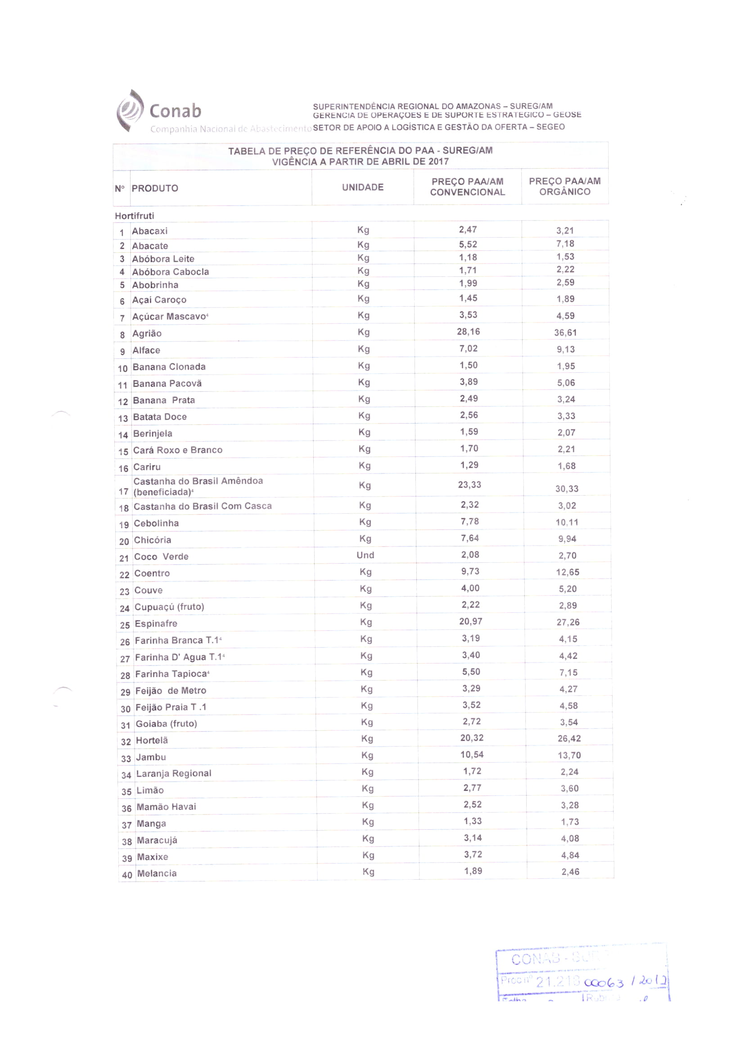
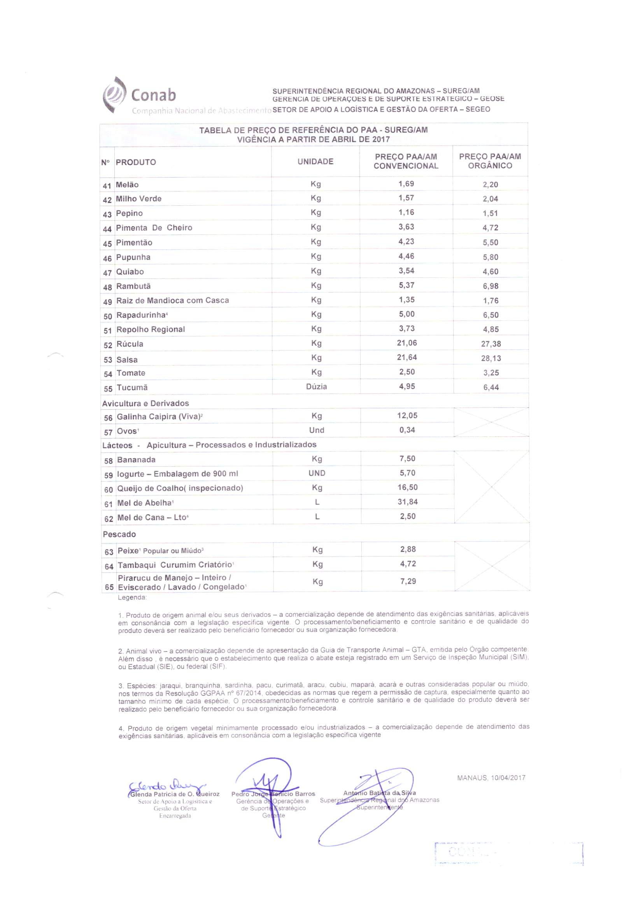
ANEXO IV – Documentação para Entidades Recebedoras
CADASTRO DE ENTIDADE NO PAA-ESTADO
ENTIDADE
RAZÃO SOCIAL:
CNPJ:
CATEGORIA:
 | Instituições Religiosas |  |  |  |  |  |  |  |  |  |  |  |  |  |  |  | APAE
 | Abrigos/Casas/Albergues |  |  |  |  |  |  |  |  |  |  |  |  |  |  |  | Restaurantes/cozinhas
 | Associação Beneficentes/Assistência Social |  |  |  |  |  |  |  |  |  |  |  |  |  |  |  | Creche
 | Associações de Mulheres/Mães |  |  |  |  |  |  |  |  |  |  |  |  |  |  |  | Escolas
 | Associações Comunitárias/Moradores |  |  |  |  |  |  |  |  |  |  |  |  |  |  |  | Hospitais
 | Instituições de amparo ao Idoso |  |  |  |  |  |  |  |  |  |  |  |  |  |  |  | Inst. de Amparo aos Portadores de necessidades especiais
 | Instituições de amparo à criança |  |  |  |  |  |  |  |  |  |  |  |  |  |  |  | Outros/especificar
IDENTIFICAÇÃO DA ENTIDADE
Endereço:
Complemento:
CEP: |  |  |  |  |  |  |  |  |  |  |  | UF: |  |  |  |  |  | Município:
Email |  |  |  |  |  |  |  |  |  |  |  |  |  |  |  |  |  | Telefone
REPRESENTANTES LEGAIS
Nome: |  |  |  |  |  |  |  |  |  |  |  |  |  |  |  |  |  |  |  |  | C.P. F
RG |  |  |  |  |  |  |  |  |  | Órgão emissor: Data de expedição:
Endereço |  |  |  |  |  |  |  |  |  |  |  |  |  |  |  |  |  |  |  |  |  | CEP:
Complemento
Email |  |  |  | Telefone:
RESPONSÁVEIS PELO RECEBIMENTO DOS PRODUTOS
NOME |  |  |  |  |  |  |  |  |  |  |  |  | C.P. F |  |  |  |  |  | IDENTIDADE |  |  |  |  | CARGO
PÚBLICO ATENDIDO
FAIXA ETÁRIA |  |  |  |  |  |  |  |  | QTD. |  |  |  |  |  |  | FAIXA ETÁRIA |  |  |  |  |  |  | QTD.
 |  |  |  |  |  |  |  |  | M |  | F |  |  |  |  |  |  |  |  |  |  |  | M |  |  | F
00 – 06 anos |  |  |  |  |  |  |  |  |  |  |  |  |  |  |  | 18-64 anos
07 – 15 anos |  |  |  |  |  |  |  |  |  |  |  |  |  |  |  | > 65 anos
16-17 anos
ATIVIDADE DESENVOLVIDA
________________________________________________________
TÉCNICO DO SEPROR/IDAM

Documentos necessários para o cadastramento no Programa de Aquisição de Alimentos (PAA)
Entidades

- Preenchimento de ficha de cadastro de entidade;
- Registro no conselho Municipal de assistência Social ou Conselho Municipal de Segurança Alimentar e Nutricional atualizado;
- CNPJ
- Relação dos beneficiários da instituição, relação com nome e idade;
- Copia do RG e CPF dos representantes, dos responsáveis pelo recebimento do produto.

